Seleção da nova logomarca do curso superior de tecnologia em sistemas de energia
Fabrício Y. K. Takigawa – takigawa@ifsc.edu.br
Edison A. C. Aranha Neto – earanha@ifsc.edu.br¹
Rubipiara C. Fernandes – piara@ifsc.edu.br¹

RESUMO
O Curso Superior de Tecnologia em Sistemas de Energia (CSTSE) do Departamento Acadêmico de Eletrotécnica (DAE) está situado no Campus Florianópolis do Instituto Federal de Santa Catarina (IFSC). Após dez anos de vigência do CSTSE foi proposto uma renovação da logomarca do curso, por meio de um concurso aberto à comunidade, visto que a antiga logomarca estava desatualizada e há tempos foi esquecida. Neste sentido, o intuito principal do projeto de extensão foi a mobilização da comunidade e dos discentes do curso no intuito de incentivar a criatividade e também a publicação do CSTSE. Como resultado principal observado foi o incentivo aos discentes e a aceitação da comunidade sobre a nova logomarca do CSTSE.

PALAVRAS-CHAVE
Instituto Federal de Santa Catarina. Curso Superior de Tecnologia em Sistemas de Energia. Concurso. Logomarca. Questionário Avaliativo.

ABSTRACT
The Technology Course in Energy Systems (TCES) of the Electrotechnical Academic Department (EAD) is located at the Florianópolis Campus of Federal Institute of Santa Catarina (FISC). After ten years of the TCES it is proposed a renewal of the logo of the course, through an open competition to the community. In this sense, the extension project aims to mobilize the community and students of the course in order to encourage the creativity and also the TCES publication. The main results of the project were the students encouragement and the community acceptance of the new TCES logo.

KEYWORDS
Federal Institute of Santa Catarina. Technology Course in Energy Systems. Open Competition. Logo. Evaluative Questionnaire.

1 RELATO DE EXPERIÊNCIA
Justificativa
Os primeiros materiais elaborados para o Curso Superior de Tecnologia em Sistemas de Energia (CSTSE) foram efetuados próximos à sua criação, em 2005. Neste relato de experiência, serão inicialmente ilustrados os primeiros prospectos elaborados para o CSTSE e, posteriormente, a elaboração do concurso, a divulgação e a seleção da nova logomarca para o CSTSE.
A Figura 1 ilustra o primeiro banner utilizado na divulgação do CSTSE.

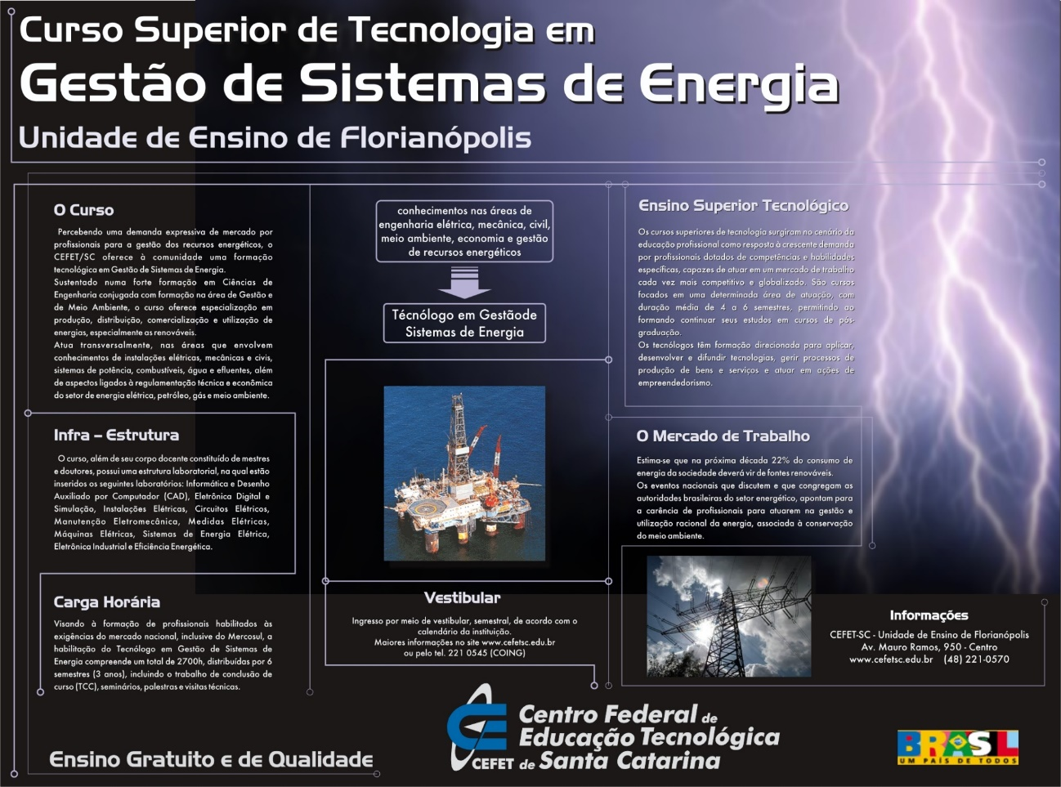
Figura 1 – Primeiro banner do CSTSE.

Pode-se observar que o nome do CSTSE ainda utilizava o termo gestão, assim como o antigo nome do IFSC (alterados em 2009).
No sentido de divulgar um curso que acabava de iniciar era necessária uma logomarca para o CSTSE. Neste sentido, os docentes junto com os discentes do curso elaboraram a primeira logomarca do curso.
A Figura 2 ilustra o intuito inicial dos docentes, na qual consistia em utilizar a foto de discentes e o nome do CSTSE em uma vista arredondada.
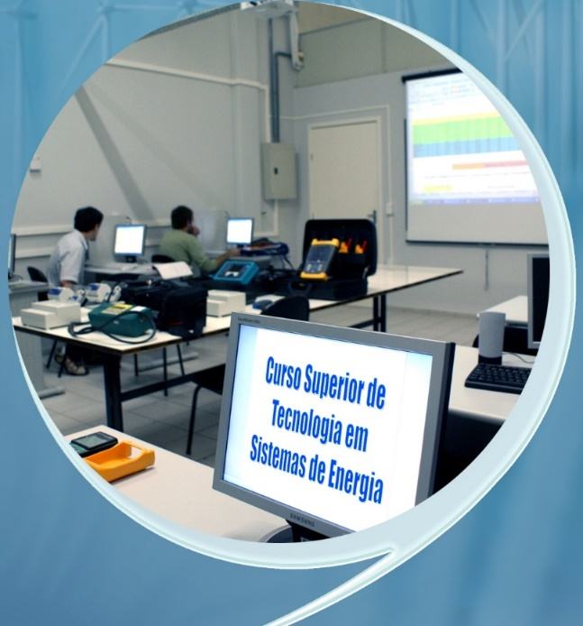
Figura 2 – Intuito inicial para a logomarca do CSTSE, pelos docentes.

Na sequência, os discentes do CSTSE evoluíram o esboço inicial dos docentes e elaboraram duas ideias principais, ilustradas na Figura 3.

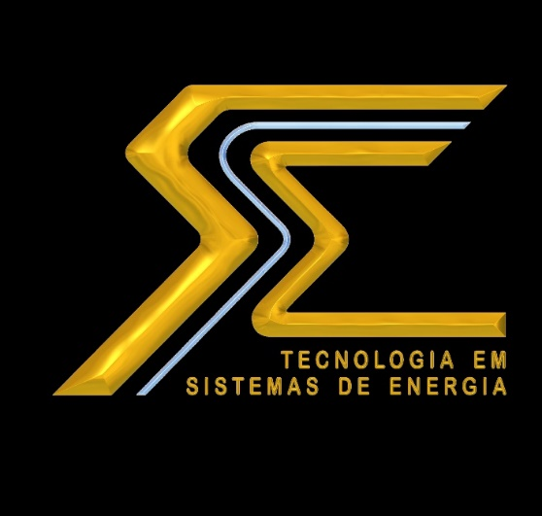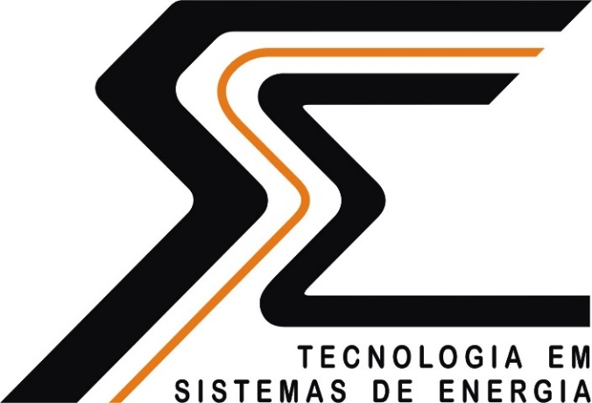
Figura 3 – Principais ideias para a logomarca do CSTSE, pelos discentes.

A Figura 4 ilustra a primeira logomarca do CSTSE, em sua versão final, elaborada pelos discentes do curso.
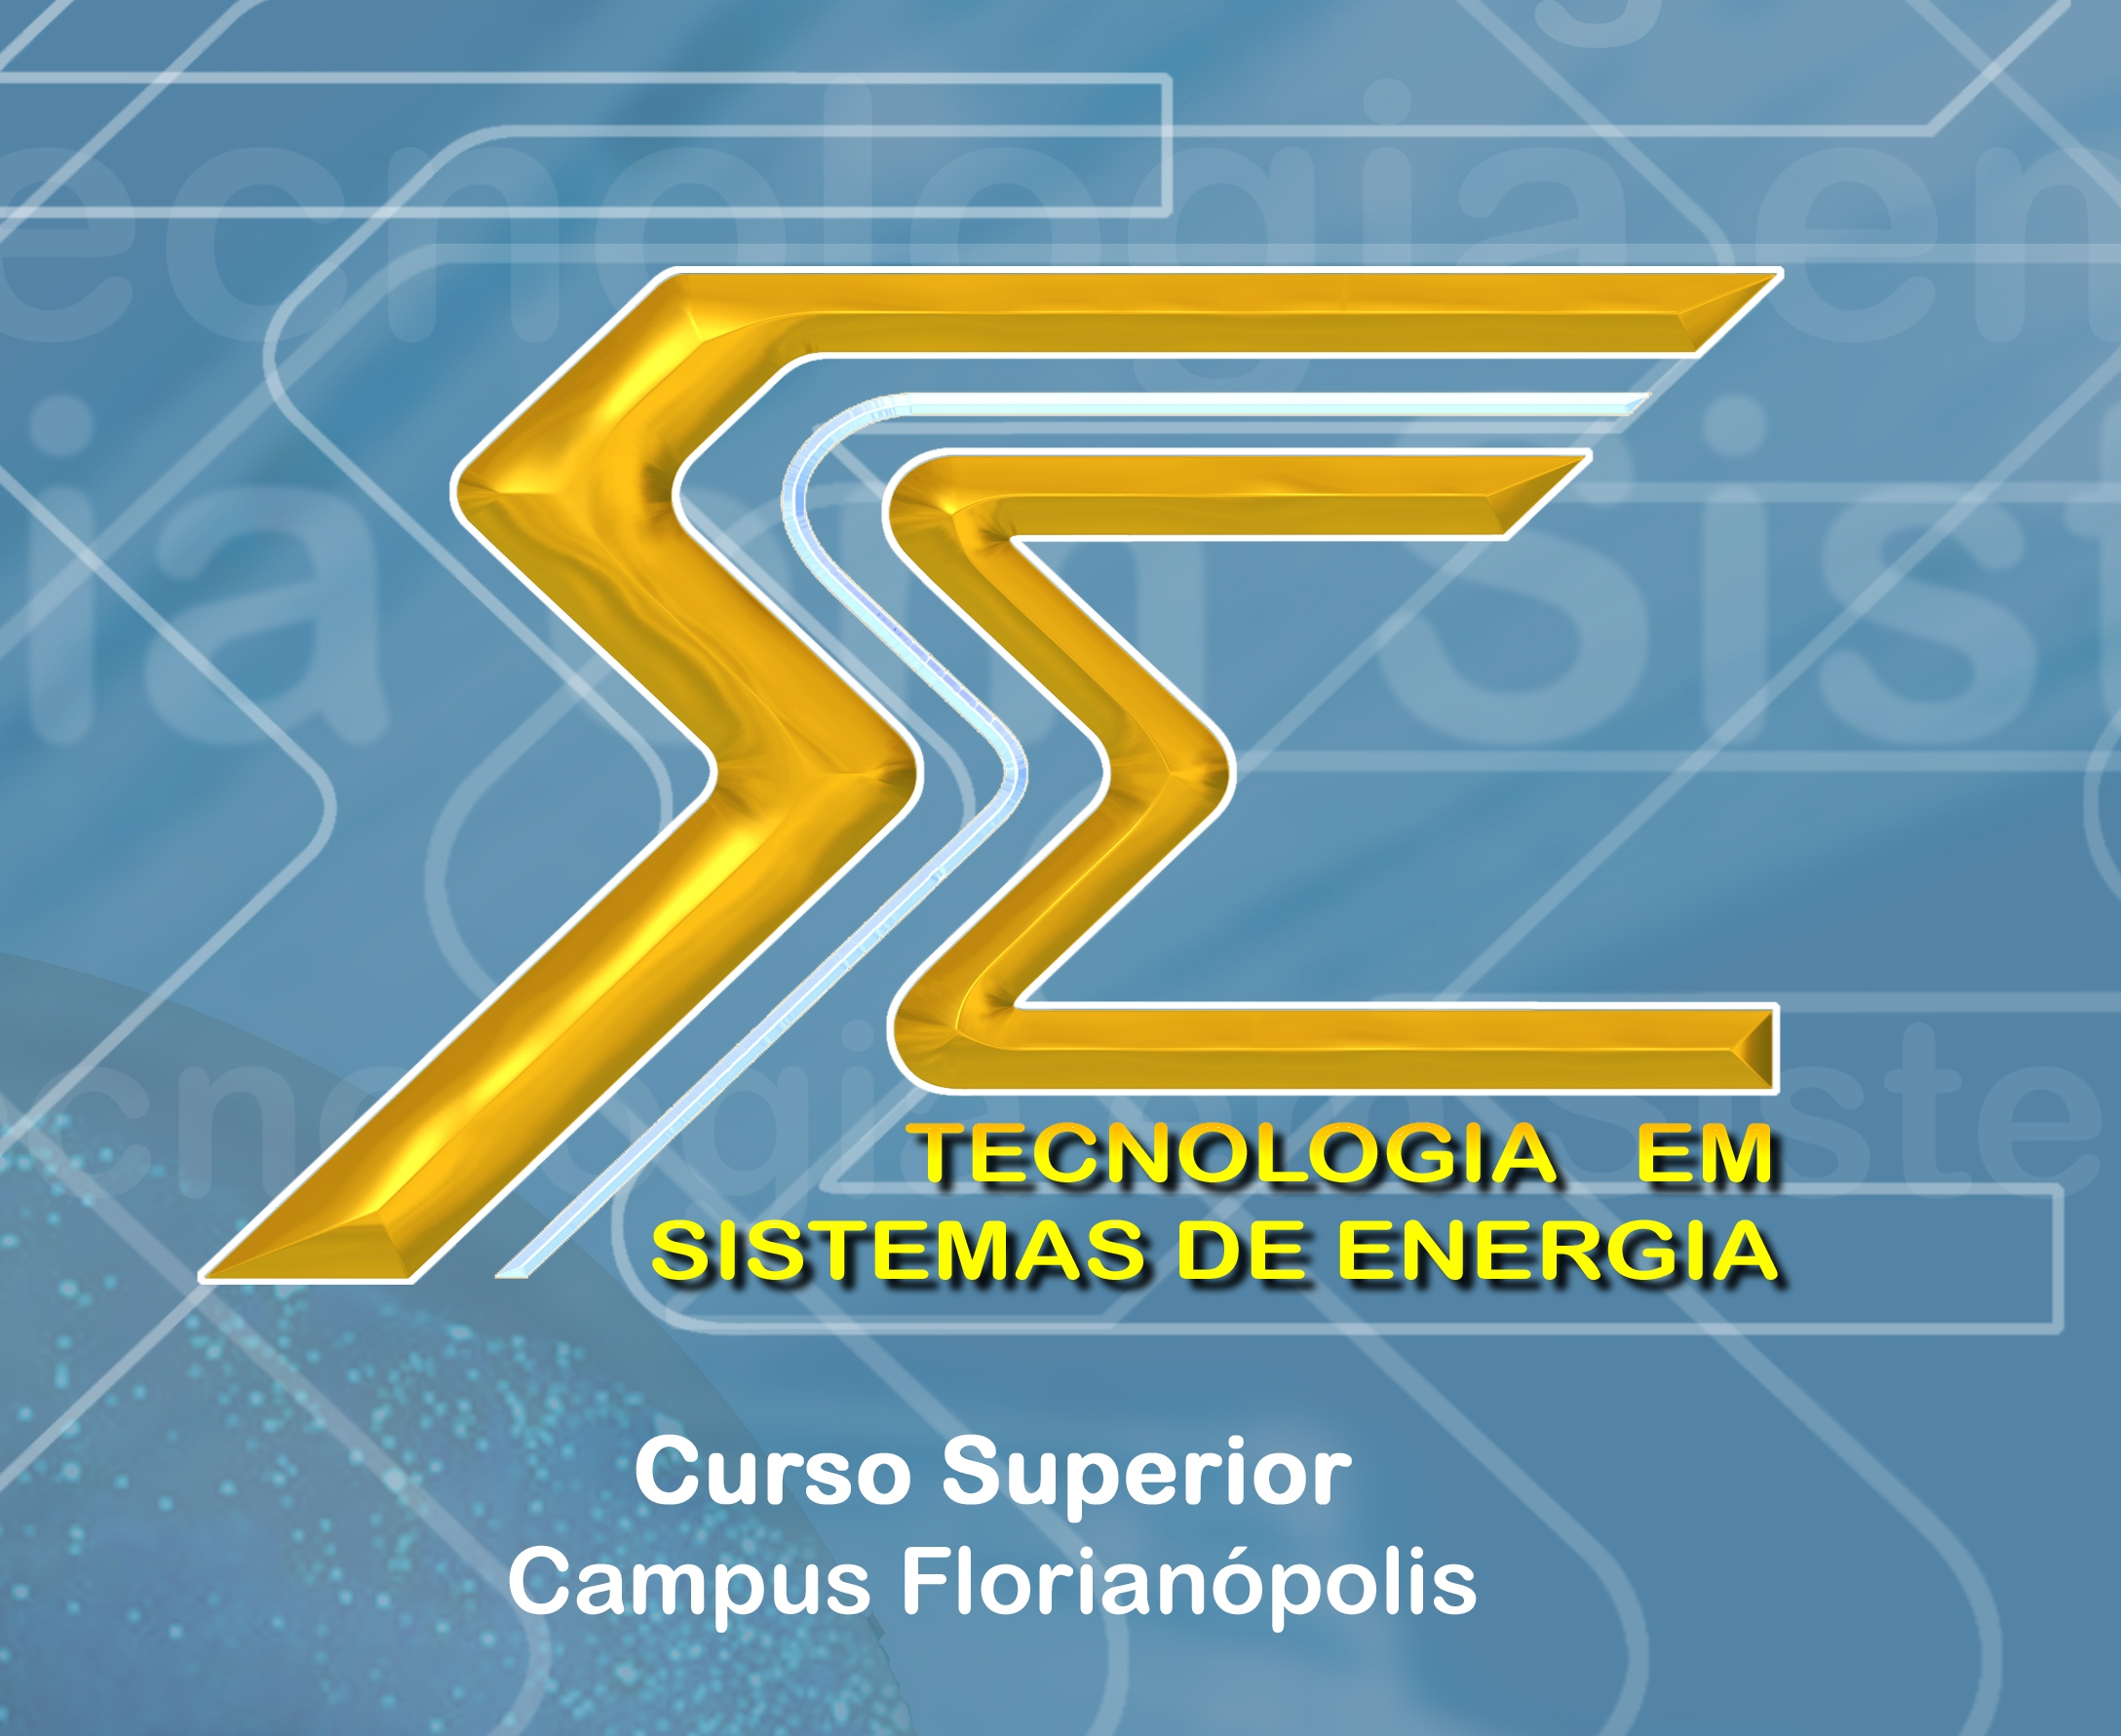
Figura 4 – Primeira logomarca do CSTSE.

A logomarca do CSTSE foi amplamente utilizada na divulgação do CSTSE, tanto nos banners e folders, como ilustrado respectivamente nas figuras 5 e 6.

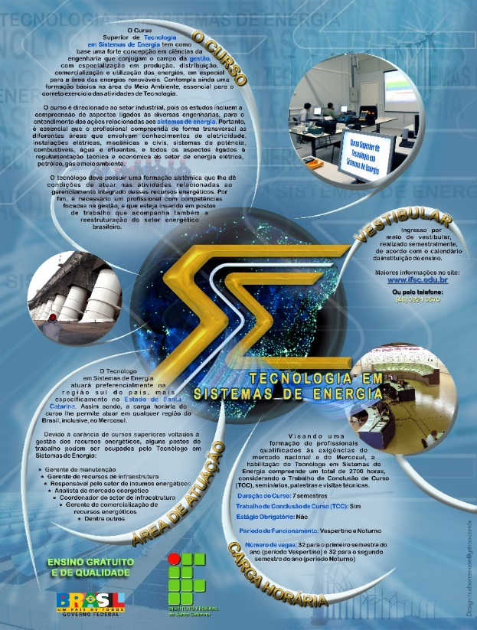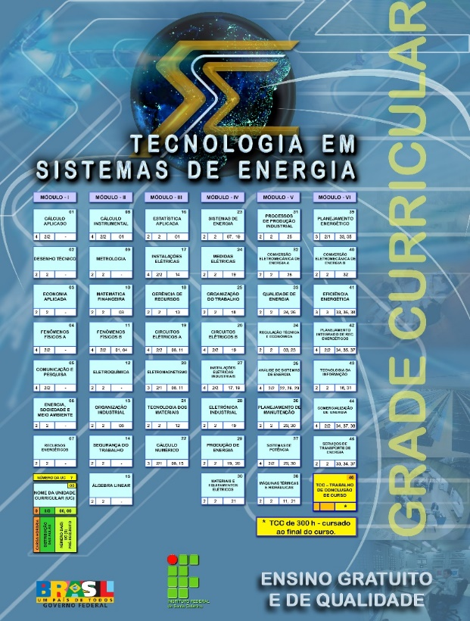
Figura 5 – Banners com as informações gerais e a grade curricular do CSTSE.

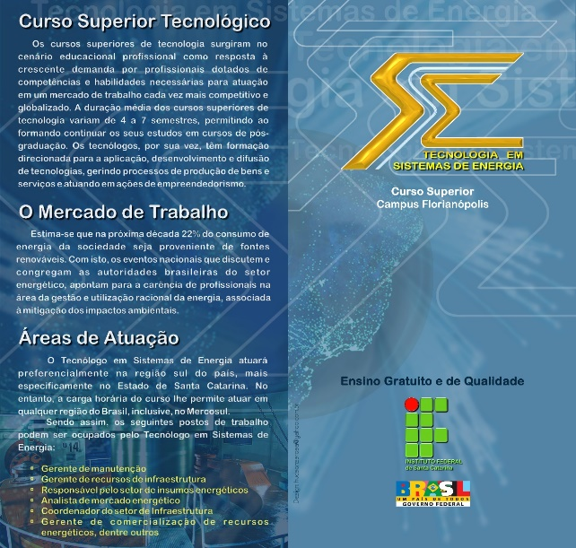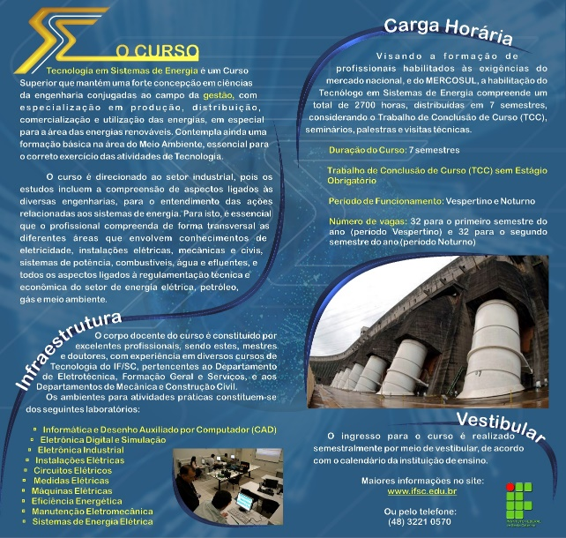
Figura 6 – Primeiro folder do CSTSE (frente e costas).

No entanto, foi de entendimento dos docentes ativos, pertencentes do Núcleo Docente Estruturante (NDE) e do colegiado do CSTSE, que seria interessante uma renovação da logomarca. Após diversos debates e discussões no NDE do CSTSE, que ocasionou na deliberação do colegiado do curso, foram estipuladas as principais condições:
- concurso aberto para a comunidade, ampla divulgação e incentivos à participação;
- regras claras e concisas para a seleção da logomarca e um regulamento específico para o concurso;
- premiação ao vencedor e utilização da nova logomarca na divulgação (folders, cartazes, banners, camisetas, entre outros) do evento Semana de Sistemas de Energia;
- questionário avaliativo da nova logomarca à comunidade.
Objetivos
Este trabalho é resultado de um projeto de extensão que teve como objetivo principal a reformulação da logomarca do CSTSE. A escolha da mesma foi efetuada por meio de um concurso aberto à comunidade, em que a logomarca vencedora deveria contemplar a:
- Criatividade (visão nova de logomarca);
- Originalidade (desvinculação de outras logomarcas existentes);
- Comunicação (transmissão da ideia e universalidade);
- Aplicabilidade (seja em cores, em preto e branco, em variadas dimensões e sobre diferentes fundos);
- Relação com o curso.
A nova logomarca escolhida passa a ser de propriedade exclusiva do CSTSE e pode ser utilizada em todas situações definidas pelo DAE ou pela Coordenação do CSTSE.
Desenvolvimento
O concurso da nova logomarca do CSTSE foi aberto no dia 28 de setembro de 2015 e divulgada nas redes sociais, no site oficial do IFSC (IFSC, 2015a) e no site do campus Florianópolis (IFSC, 2015b). A divulgação nas redes sociais foi efetuada por meio da página pessoal de docentes e discentes e pelo grupo de Sistemas de Energia no Facebook (SE_IFSC, 2015).
A Figura 7 ilustra as notícias divulgadas sobre o concurso da logomarca do CSTSE nos sites do IFSC (IFSC, 2015a; IFSC, 2015b), sendo que nas mesmas pode-se acessar o regulamento e demais informações do concurso, assim como, o formulário de inscrição, datas pertinentes e a maneira de envio das logomarcas criadas.

Figura 7 – Publicação do concurso da logomarca do CSTSE nos sites do IFSC.

O regulamento permitia o envio de até duas logomarcas por participante até o dia 18 de outubro de 2015. No entanto, como a divulgação no site do IFSC não ocorreu de maneira rápida e satisfatória, o concurso foi prorrogado até o dia 31 de outubro de 2015, como ilustrado na Figura 8.

Figura 8 – Prorrogação do concurso da logomarca do CSTSE nos sites do IFSC.

No total foram 25 inscritos no concurso da nova logomarca do CSTSE, e o perfil dos mesmos está descrito na Figura 9.

Figura 9 – Perfil dos inscritos no concurso.

Pode-se observar na Figura 9 que 76% dos inscritos ou são discentes universitários ou já possuem uma formação universitária (do IFSC ou de outra instituição). Outro aspecto relevante é que 40% dos inscritos no concurso são da comunidade externa ao IFSC.
Do quantitativo de inscritos relacionado ao IFSC, aluno ou ex-aluno, representado pelos 60% ilustrados na Figura 9, existiram a participação de oito cursos distintos da rede IFSC. A Figura 10 ilustra que apenas 53% dos inscritos que tem ligação com o IFSC, são discentes ou egressos do CSTSE (representa 32% do total de inscritos).

Figura 10 – Tipos de cursos do IFSC dos inscritos no concurso.

Desta forma, comprova-se que o concurso da nova logomarca do CSTSE conseguiu atingir a comunidade externa e interna do IFSC, por meio da divulgação efetuada.
A análise dos logos inscritos foi efetuada pelos autores deste artigo, de maneira individual, sem o conhecimento do autor, apenas com o logo e sua descrição (breve memória descritiva sobre as intenções criativas da proposta). Desta maneira, cada avaliador efetuou notas aos logos considerando os diversos pontos destacados anteriormente, resultando em uma nota do avaliador para cada logo. A nota final do logo foi dada pela média simples das notas dos avaliadores.
Como resultado, a logomarca que obteve a maior média (8,0) foi a do Sr. Anderson da S. Francisco, ilustrada na Figura 11.

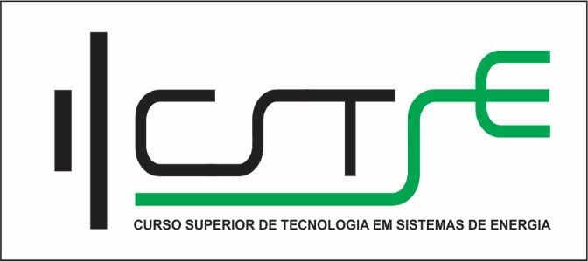
Figura 11 – Logomarca vencedora do concurso.

A descrição da logo pelo autor foi: “Ao lado esquerdo a logo começa com a representação de uma bateria, cujo polo positivo apresenta a sigla do curso com letras soldadas para remeter a ideia de condutores elétricos. Na parte verde, a ideia é utilizar as letras "SE" como se fosse um condutor e um plug de tomada.”.
A publicação do resultado ocorreu nos sites do IFSC, assim como nos murais do DAE e do CSTSE. A Figura 12 ilustra o resultado no site do Campus Florianópolis (IFSC, 2015b).

Figura 12 – Divulgação do vencedor do concurso e da entrega da premiação.

O autor do logo, Sr. Anderson, recebeu uma menção honrosa na abertura do evento comemorativo de dez anos de CSTSE, no dia 02 de dezembro de 2015. O prêmio do concurso, um Tablet Samsung Galaxy Tab foi entregue pela reitora do IFSC, Profª Maria Clara K. Schneider, e pelo coordenador do CSTSE, Prof. Fabrício Y. K. Takigawa. A Figura 13 ilustra o momento do recebimento do prêmio no evento.

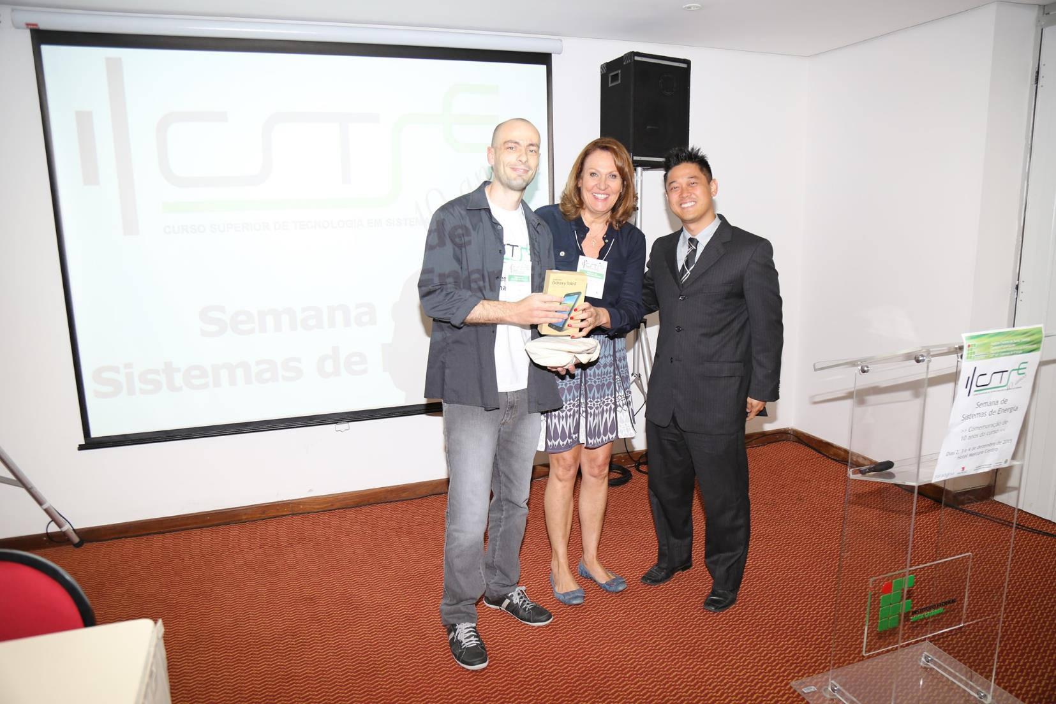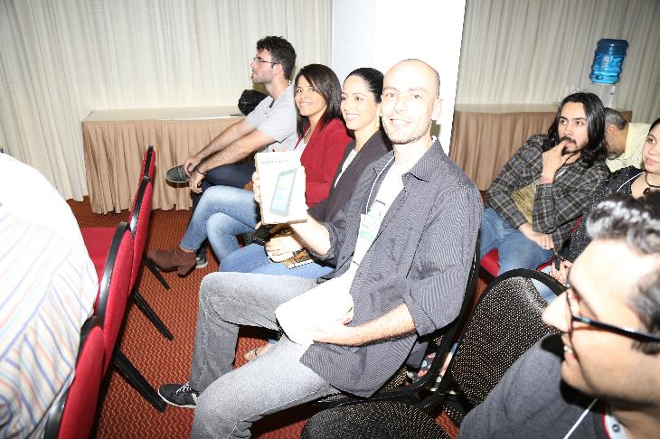
Figura 13 – Entrega da premiação ao vencedor do concurso.

Considerações Finais
A nova logomarca do CSTSE foi amplamente utilizada no evento comemorativo dos dez anos do curso (02 a 04 de dezembro de 2015). Posteriormente ao evento, os participantes fizeram a avaliação da logomarca, por meio de um questionário avaliativo. O questionário foi respondido por 47 pessoas e o seu resultado é ilustrado na Figura 14.

Figura 14 – Avaliação da logomarca pela comunidade.

Pode-se observar que apenas 9% consideraram a nova logomarca regular, ou seja, teve-se a aprovação da mesma por 91% dos respondentes.
Como resultados principais do projeto de extensão e do concurso da logomarca, destaca-se uma relativa participação da comunidade externa e interna; a mobilização dos mesmos para a elaboração criativa de um logo; a divulgação do curso e da instituição; e o incentivo aos discentes do CSTSE.

2 REFERÊNCIAS

IFSC. Instituto Federal de Santa Catarina. Disponível em: <http://www.ifsc.edu.br>. Acesso em: 17 de dez. de 2015a.

IFSC. Instituto Federal de Santa Catarina – Campus Florianópolis. Disponível em: <http://www.florianopolis.ifsc.edu.br>. Acesso em: 17 de dez. de 2015b.

SE-IFSC. Sistemas de Energia - IFSC. Disponível em: <http://www. https://www.facebook.com/groups/218076891563657/?fref=ts>. Acesso em: 17 de dez. de 2015.

Dr. em Eng. Elétrica, Prof. do Depto de Eletrotécnica – IFSC-Florianópolis

